- З'єднайте правильно гарячі кнопки з їх характеристиками.
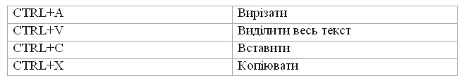

- Постав у відповідність клавішу і її призначення.
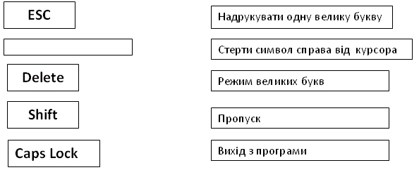

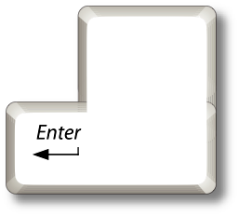

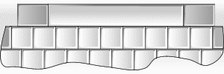

- Скласти назви клавіш з їх призначенням.
Клавіша введення однієї великої букви
Клавіша пропуску
Клавіша вводу
Клавіша переходу на кінець рядка

- З’єднай клавіші з їх призначенням.
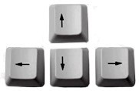
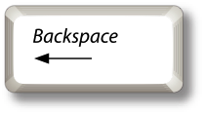


Переміщення курсора

Скасувати або призупинити виконання команди

Видалити символ зліва від курсора

Перехід на початок рядка
- З′єднати назви клавіш з їх призначенням.

а) вихід з програми

б) друк однієї великої літери

в) знищення символа, що знаходиться зліва від курсора.

ґ) знищення символа, що знаходиться справа від курсора.

- Встановіть відповідність комбінацій клавіш з їхнім призначенням
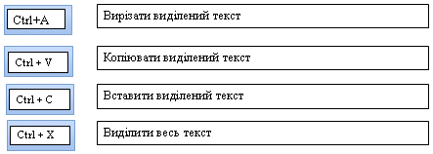

- Який пункт у меню завдань потрібно вибрати для зміни кольору шрифту?
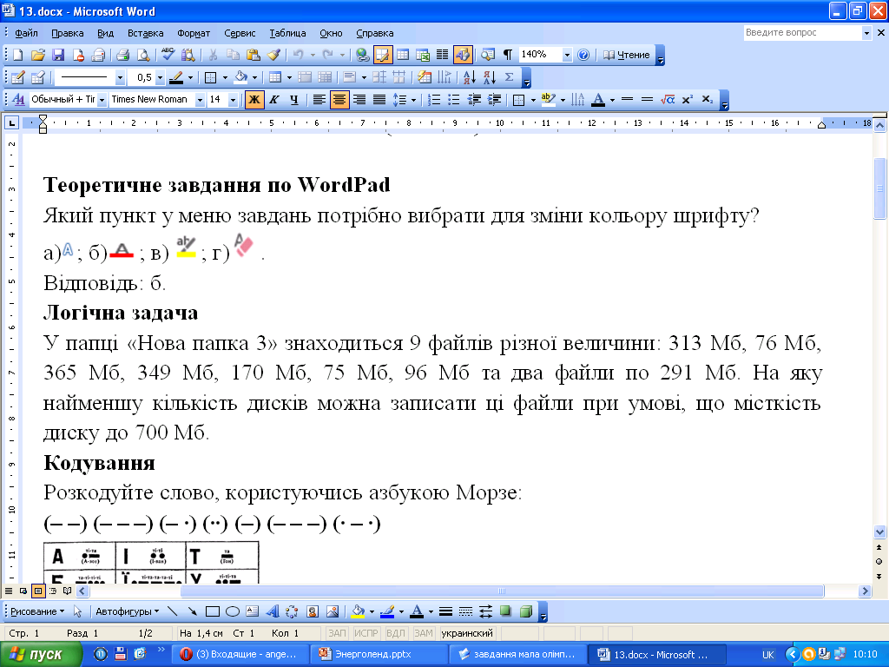
- Встанови відповідності:
Редактор
Зміна зовнішнього вигляду абзацу.
Текстовий редактор
Людина, яка редагує тексти.

Редагування тексту
Програма, призначена для створення й опрацювання текстів.

Форматування абзацу
Виправлення помилок, доповнення та зміна тексту

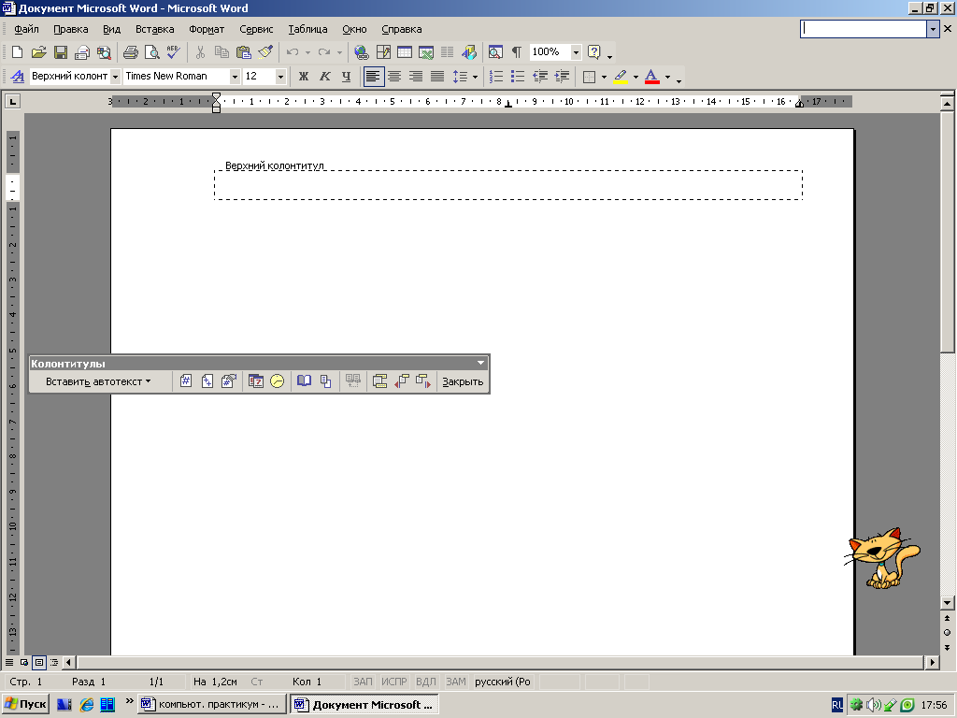
- Встанови відповідність кнопок та їх призначення.
Зберегти текстовий документ.

Створити новий текстовий документ.
Скасувати останню дію.
Відкрити текстовий документ.

- З’єднай комбінації клавіш із кнопками.
CTRL + V

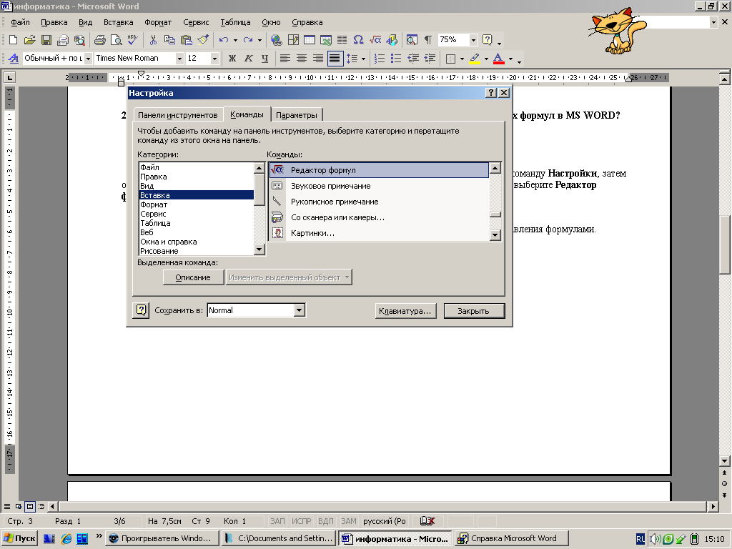
CTRL + C

CTRL + X

CTRL + Z

